В УВД по САО ГУ МВД России по г. Москве подведены итоги оперативно- служебной деятельности за 2023 год
20.01.2024
В совещании принял участие заместитель начальника ГУ МВД
России по г. Москве - начальник Главного следственного управления
генерал-майор юстиции Виктор Городков.
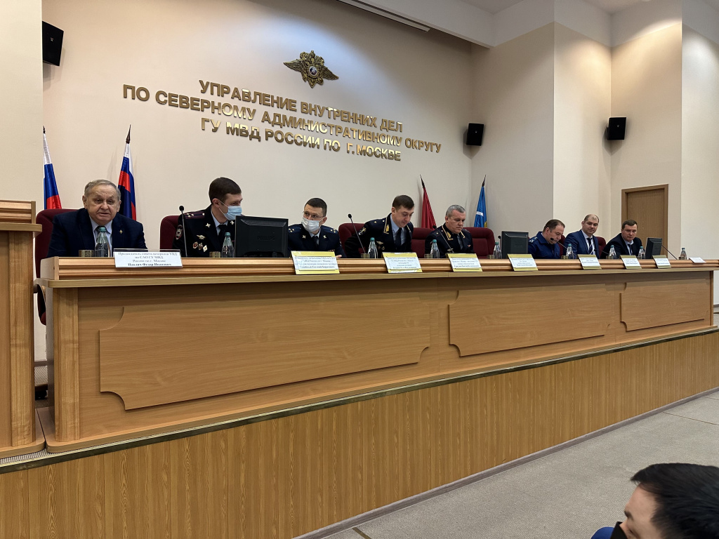
В мероприятии также приняли участие префект Северного
административного округа города Москвы Гаджимурад Изутдинов,
организаторы зонального контроля ГУ МВД России по г. Москве,
руководители ФСБ по САО г. Москвы, СУ СК, Прокуратуры САО г. Москвы,
заместители начальника УВД по САО, руководители служб и подразделений
УВД по САО ГУ МВД России по г. Москве, председатель и заместитель
председателя Общественного Совета при УВД Максим Жаров и Сергей Шилин,
председатель Совета ветеранов УВД по САО Федор Павлич.
По сложившейся традиции совещание началось с награждения
сотрудников округа и личного состава территориальных ОМВД, проявивших
профессионализм и мастерство при выполнении служебных задач.
После церемонии награждения присутствующим был
продемонстрирован фильм «Об итогах оперативно-служебной деятельности
УВД по САО за 2023 год», подготовленный пресс-службой УВД по САО при
поддержке телестудии «Петровка, 38».
Префект Северного административного округа города Москвы
Гаджимурад Изутдинов, представители ФСБ, Следственного комитета,
Прокуратуры САО г. Москвы выразили благодарность сотрудникам полиции и
руководству за проделанную работу.
С докладом об итогах оперативно-служебной деятельности выступил
генерал-майор полиции Алексей Ионов. Он отметил, что несмотря на рост
зарегистрированных преступлений, количество преступлений небольшой
тяжести уменьшилось, в том числе, общеуголовной направленности.
Количество преступлений, совершенных в общественных местах, заметно
сократилось. Снизилось количество зарегистрированных убийств, разбоев,
грабежей, побоев, краж и незаконного оборота оружия.
Руководитель в своем докладе подчеркнул, что УВД добилось
стопроцентной раскрываемости отдельных видов тяжких и особо тяжких
преступлений.

Благодаря высокому профессионализму сотрудников, задействованных в
охране правопорядка, чрезвычайных происшествий не допущено.
Руководство Управления отметило, что особое внимание уделяется
ветеранам органов внутренних дел РФ.
Заместитель начальника ГУ МВД России по г. Москве - начальник
Главного следственного управления генерал-майор юстиции Виктор Городков
поблагодарил весь личный состав и руководство УВД по САО ГУ МВД России
по г. Москве за проделанную работу в 2023 году.

Пресс-служба УВД по САО
(495) 601-03-29

Адрес страницы: http://begovoy.mos.ru/objavleniya/security/detail/12116349.html
Управа района Беговой города Москвы

